ĐƠN VỊ THÔNG TIN THUỐC – BV PHCN THÁNG 6/2024

ACERALGIN 800 mg
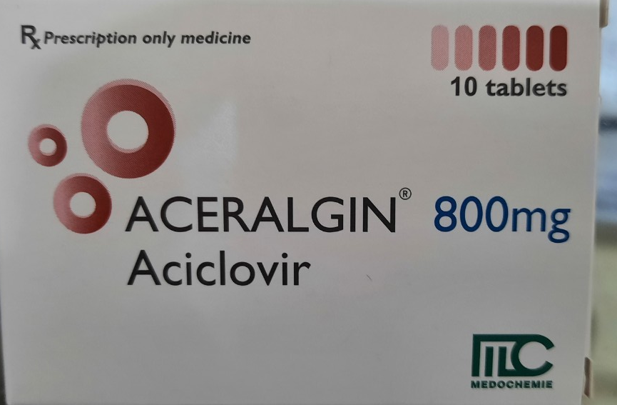
Thành phần:
- Hoạt chất: Aciclovir…………………………….. 800 mg.
- Tá dược: Lactose monohydrate, microcrystalline cellulose, croscarmellose sodium, magnesium stearate, blue lake (E132).
Chỉ định:
- Điều trị nhiễm Varicella (bệnh thuỷ đậu) và Herpes Zoster (bệnh Zona) ở người lớn và nhiễm Varicella ở trẻ em từ 6 tuổi trở lên.
Chống chỉ định:
- Các bệnh nhân mẫn cảm với Aciclovir hoặc bất kỳ thành phần nào của thuốc hoặc valaciclovir.
Thận trọng:
- Acyclovir được đào thải qua thận, do đó liều phải điều chỉnh ở bệnh nhân suy thận. Bệnh nhân lớn tuổi thường suy giảm chức năng thận và do đó cần điều chỉnh liều cho nhóm bệnh nhân này.
- Cả bệnh nhân lớn tuổi và bệnh nhân suy thận đều tăng nguy cơ tác dụng phụ gây độc thần kinh và nên theo dõi cẩn thận các biểu hiện của tác dụng phụ. Các phản ứng này nhìn chung đều phục hồi khi ngưng điều trị.
- Chú ý nên duy trì đủ lượng nước cho những bệnh nhân uống chế độ liều cao hơn để điều trị nhiễm Herpes zoster (4g mỗi ngày) để tránh nhiễm độc thận.
- Aceralgin có chứa lactose nên không dùng được cho bệnh nhân mắc bệnh không dung nạp galactose do di truyền, những người thiếu hụt Lapp lactase hoặc những người hấp thu glucose- galactose kém.
Liều dùng – cách dùng:
Liều dùng:
- Người lớn: nhiễm Varicella (bệnh thuỷ đậu) và Herpes Zoster (bệnh Zona): 800 mg x 5 lần/ngày, mỗi lần cách nhau 4 giờ, bỏ qua liều ban đêm. Thời gian điều trị nên kéo dài 7 ngày. Ở các bệnh nhân kém hấp thu qua đường ruột, hoặc suy giảm miễn dịch nặng, nên sử dụng dạng tiêm tĩnh mạch. Điều trị Herpes Zoster sẽ cho kết quả tốt khi điều trị được tiến hành ngay sau khi có ban xuất hiện. Điều trị thuỷ đậu ở các bệnh nhân suy giảm miễn dịch nên được bắt đầu trong vòng 24 giờ sau khi có ban xuất hiện.
- Trẻ em trên 6 tuổi: Nhiễm Varicella: 800 mg x 4 lần/ngày, nên điều trị kéo dài trong 5 ngày.
- Trẻ em dưới 6 tuổi: Không dùng viên Aceralgin 800 mg cho trẻ em trong độ tuổi này.
- Bệnh nhân cao tuổi, suy thận nên được xem xét điều chỉnh liều và duy trì bù nước cho bệnh nhân.
- Trong điều trị nhiễm Herpes Zoster (bệnh zona), việc điều chỉnh liều được khuyến cáo như sau:
+ Suy thận trung bình, độ thanh thải creatinin 10-25 ml/phút, liều 800 mg x 3 lần/ngày, mỗi lần cách nhau 8 giờ.
+ Suy thận nặng, độ thanh thải creatinin <10 ml/phút, liều 800 mg x 2 lần/ngày cách mỗi 12 giờ.
Cách dùng: Nên uống nguyên viên thuốc với một ít nước. Đảm bảo rằng bệnh nhân dùng liều cao aciclovir phải được bù đủ nước.
Tác dụng không mong muốn:
- Thường gặp: Đau đầu, chóng mặt; buồn nôn, ói mửa, tiêu chảy, đau bụng; ngứa, nổi mẩn (bao gồm cả nhạy cảm với ánh sáng); mệt mỏi.
- Ít gặp: Mày đay, rụng tóc lan toả.
- Hiếm gặp: Phản ứng phản vệ; khó thở; tăng thuận nghich bilirubin và men gan; phù mạch; tăng nhẹ thoáng qua urê và creatinin máu.
Tương tác thuốc:
- Aciclovir được đào thải chủ yếu qua thận dưới dạng không biến đổi thông qua sự bài tiết chủ động ở ống thận. Sử dụng đồng thời với bất kỳ thuốc nào cạnh tranh với cơ chế này có thể làm tăng nồng độ aciclovir trong huyết tương.
- Probenecid vàcimetidin làm tăng AUC của aciclovir bằng cơ chế này và giảm thanh thải ở thận của aciclovir. ức chế cạnh tranh đào thải acyclovir qua ống thận , nên tăng thời gian bán thải tới 40% , giảm thải trừ qua nước tiểu và độ thanh thải qua thận của acyclovir.
Sử dụng cho phụ nữ có thai và cho con bú
- Không có những nghiên cứu đầy đủ và có kiểm soát trên phụ nữ có thai. Acyclovir nên được dùng cho phụ nữ mang thai khi lợi ích điều trị lớn hơn so với nguy cơ cho thai nhi.
- Acyclovir nên dùng thận trọng cho phụ nữ cho con bú và chỉ dùng khi được chỉ định của bác sĩ.
ĐƠN GIÁ: 12.000 đồng/ viên.
DS. Nguyễn Thị Hường

